Консультация для родителей
КРИЗИС СЕМИ ЛЕТ
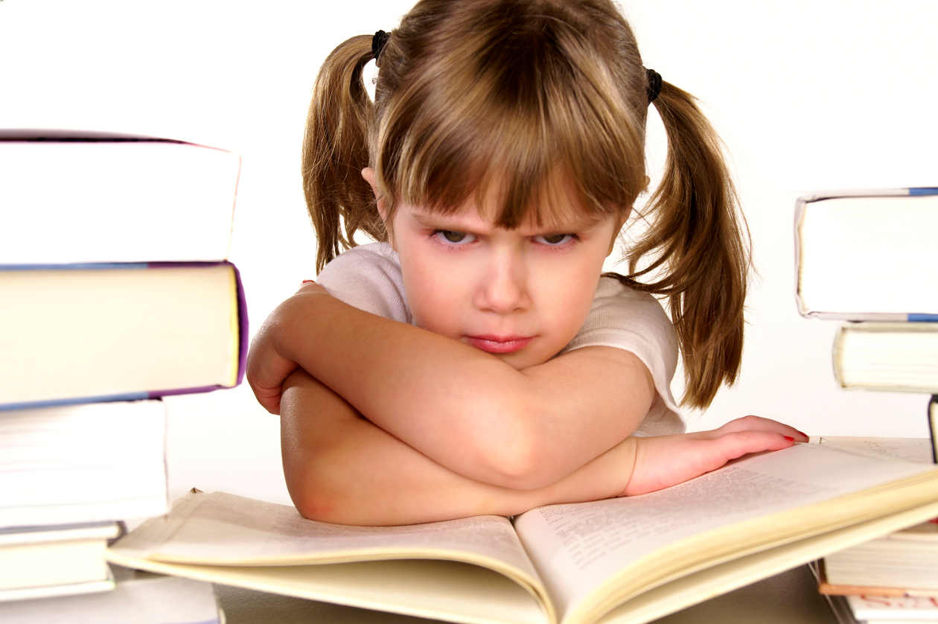
Родители считают, что самые страшные периоды в жизни ребенка – это кризис трех лет и подростковый.
Кризис же семи лет проходит у детей как-то незаметно для родителей. Может, теряется на фоне первых уроков, школьных впечатлений и новенького ранца. Все-таки первый класс – это важный этап в развитии ребенка.
Это совсем не значит, что на изменения в поведении не нужно обращать внимания, потому что из-за небрежности может появиться низкая успеваемость, нежелание учиться или проблемы в общении. Поэтому нужно вовремя заметить проявления кризиса и помочь сыну или дочке его преодолеть.
Проявления кризиса
Проявится кризисный период довольно неожиданно: поведение ребенка изменится буквально на пустом месте. Он может быстрее уставать, раздражаться, нервничать буквально на пустом месте. Он старается дружить с более взрослыми детьми, кривляется и манерничает, пытаясь развеселить старших товарищей.
У ребенка часто обостряется агрессивность. Некогда спокойный малыш вдруг начинает вести себя, как самый настоящий разбойник. Но иногда может появиться и застенчивость или неуверенность в себе. Успеваемость резко снизится, потому что сейчас его интересует совсем не учеба.
Марина Савельева, детский психолог: «Главная причина кризиса – ребенок уже исчерпал развивающие возможности игр, и теперь ему нужно больше: не воображать, а понимать, что и как работает. Поэтому появляется вандализм в отношении любимых игрушек: станет ли кукла красивей, если её подстричь и накрасить? Он очень хочет стать взрослым, считая, что именно взрослые всё знают. Поэтому ребенок так злится на родителей: вдруг они делятся друг с другом тайной информации, когда остаются вдвоем? И злится на себя: как может такой почти взрослый человек когда-то быть настолько беспомощным».
Что происходит с ребенком
Кризис семи лет можно назвать «пробой» перед подростковым возрастом: открытый эмоциональный ребенок вдруг становится замкнутым, у него появляются секреты. Вместо «Я хочу!» у него появляется вопрос «Что за этим будет?».
Конечно, и семилетний ребенок может с легкостью прыгнуть в самую глубокую лужу во дворе, но теперь он уже будет просчитывать последствия своего поступка. Поэтому перед тем, как показаться маме «во всей красе», он постарается привести себя в более-менее приличный вид.
Игры его интересуют уже не так сильно. Ребенок уже научился выстраивать отношения со сверстниками, брал на себя различные социальные роли, познавая мир. Сейчас же ему нужно нечто другое, но пока малыш и сам не знает, что именно. И только взрослая жизнь притягивает, как магнит.
Сейчас ребенок хочет и может учиться, но только ему не очень интересны чтение и письмо. Лучше пение, рисование, моделирование самолетов и т.д.
Что делать родителям?
Смена деятельности после детского сада, новые знакомства, неизвестные предметы – всё это поможет ему справиться с кризисом. Но важно, чтобы ребенок был психологически готов к школе. Не стоит вести его в первый класс в шесть лет только потому, что так нужно.
Нужно объяснять ребенку, что в какие-то моменты ему придется уступать одноклассникам, учителям, научиться подчиняться общим правилам, но и отстаивать свое мнение.
Будет здорово, если негативные проявления кризиса вам удастся перевести в мирное, конструктивное русло.
Вам важно понять и принять, что ребенок хочет быть самостоятельным. И если в три года это ему удавалось не так и хорошо, то сейчас он уже довольно взрослый, чтобы принимать собственные решения и нести за них ответственность.
Не нужно вмешиваться в дела ребенка, если он вас об этом не просит, – так вы даете ему понять, что верите в его силы. Дайте чаду почувствовать отрицательные последствия своих действий или бездействия, чтобы он быстрее стал взрослым и сознательным. Потихоньку и очень плавно снимайте с себя заботу и ответственность за личные дела своего школьника и передавайте их ему.
Например, если вы позвали дочь ужинать, а она продолжает заниматься своими делами, не нужно ждать её, звать еще и еще раз. Когда она закончит свои дела, борщ в тарелке уже успеет остыть – и ей придется самой его греть и мыть за собой посуду. Все ведь уже поели и им нужно заниматься другими делами.
Предоставьте ребенку возможность быть взрослым, например, пусть почаще ухаживает и заботиться о младшем братике или сестричке. Пусть он почувствует, что такое ответственность.
Как и в любом другом кризисном периоде, будьте к ребенку как можно ближе. Идите ему на встречу, не реагируйте агрессией на его агрессию. Помните: вы в ответе за того человека, которым станет ваш малыш.
Любой кризис когда-нибудь кончается, и этот – не исключение. Помогите ребенку пережить его, а затем пожинайте плоды своего правильного воспитания.
